
Équipe n°....... - Nom de l'équipe : …...........................
Prénoms des membres de l'équipe : …........................................
….................................................................................................
Classe de …............... de l'école – du collège…..........................
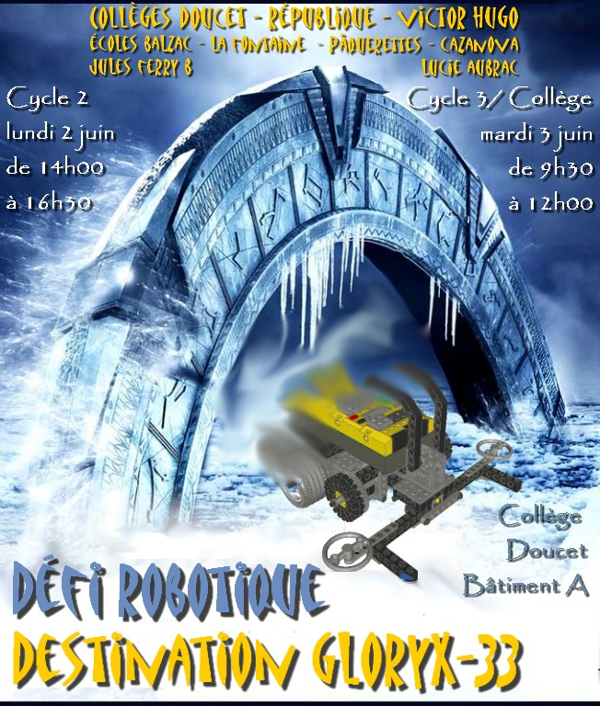
Désignation du robot : …................................................................

